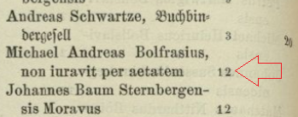

Immatrikulation des Knaben Michael Andreas Bolfras 1609 an der Universität Frankfurt/Oder, „non iuravit per aetatem“, d.h. keine Eidesleistung wegen Alters
Quelle: digitale-bibliothek-mv.de, Friedlaender et al., Aeltere Universitäts-Matrikeln, Leipzig 1887, Band 1, S. 538

